***Конспект занятия по опытно - экспериментальной деятельности по теме:***

***«Играем с красками».***

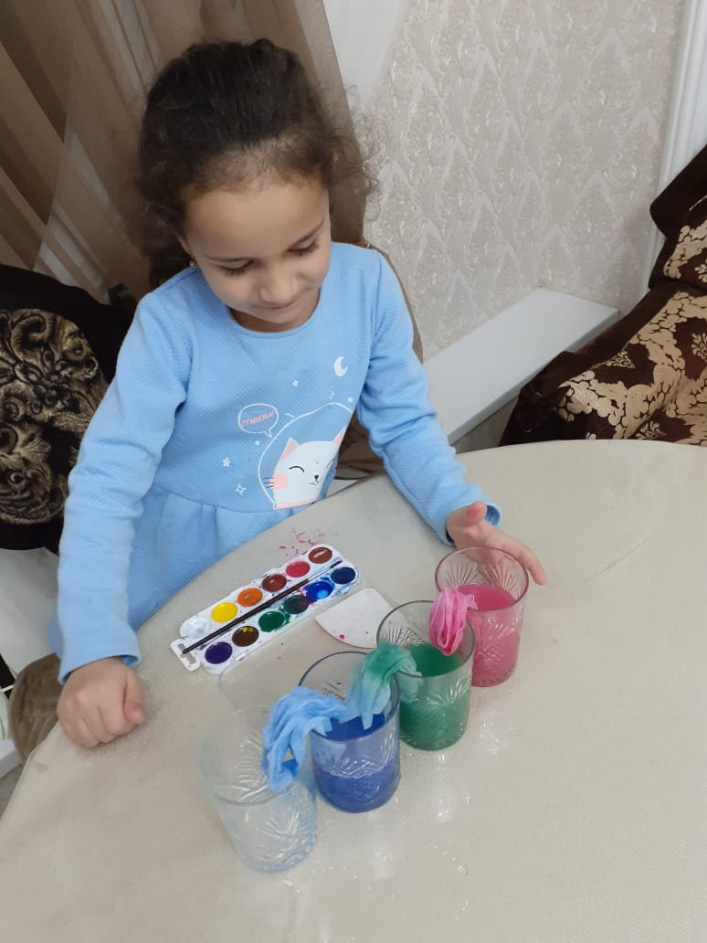

***Цель:***Познакомить детей с процессом растворения различных красок в воде (произвольно и при помешивании), развивать любознательность, наблюдательность, терпение, сообразительность.

Материалы: краски и прозрачная вода.

Оборудование: Лист бумаги, две баночки, салфетки, лопаточка, карандаши для каждого ребенка.

***Ход занятия.***

**1 Постановка задачи занятия.**

В.- Дети сегодня мы свами будем экспериментировать с нашими красками. Но для начала давайте с вами скажем для чего нужны краски нам? ( ответы детей)

В.- Молодцы правильно. Краски нам нужны чтобы рисовать, а именно передавать правильные и точные цвета в наших рисунках.

Ну а сейчас я предлагаю вам послушать стихотворения о красках. Итак, Саша Попов нам расскажет стихотворение.

Чтобы пальцы не скучали,

С мамой мы им краски дали,

Пусть рисуют небо, солнце,

Дом в саду с крыльцом, оконце.

- Дети и давайте послушаем еще одно стихотворение о красках Рита Ратчина нам подготовила.

Краски, словно радуга

Красотой своей детей и взрослых радуют,

Оранжевые, желтые и красные

Синие, зеленые все разные.

В.- А сейчас я предлагаю вам, поэкспериментировать с нашими красками.

**2. Прогнозирование результата.**

**-**Дети как вы думаете, равномерно ли будут растворяться в воде краски, и что будет, если смешать два разных цвета красок. ( Предположения детей).

3. Выполнение эксперимента.

Воспитатель добавляет в баночку с водой немного красной краски.

- Дети что происходит? (Краска медленно и неравномерно растворяется в воде.)

В другую баночку с водой воспитатель добавляет синей краски и размешивает.

- Что происходит? ( Она растворяется равномерно)

Дети под руководством воспитателя смешивают краски из двух баночек красную и синюю.

-Дети что же получилось у нас? (При соединении двух цветов в итоге получился коричневый цвет.)

- А теперь давайте соединим красный и зеленый цвет. Что же у нас получится?

Дети соединяют красный цвет с зеленым и получается черный.

- Ну вот наш эксперимент удался.

***4. Итоги занятия.***

- А теперь давайте с вами сделаем выводы.

Итак, получается, если каплю краски не размешивать в воде она растворяется медленно и не равномерно, а если каплю помешать в воде она растворяется намного быстрее.

И еще если смешать два цвета различной краски, то получится третий совсем другой цвет.

На этом наше занятие подошло к концу.

